 | TIPO |  |  | VARIEDAD | ESPECIFICIDAD- Obras -Ejemplos
 | LINEAL |  |  | Pórticos | 1 Dirección: | Stand con Arcos Tecnópolis. Venecia. Palacio do Planalto – Oscar Niemeyer. Edificio BCI Alcantara (Suspendido). Santiago. Chile. (Borja-Huidobro + A4) BODEGAS PROTOS Madera: Centro de Convenciones Kutubu Port Moresby, Papua Nueva Guinea
 |  |  |  |  | 2 Direcciones metalPuerta de la Ciencia. Ginebra. Suiza. (Renzo Piano) maderaEdificio en la International HouseSidney. Australia (TZANNES)
 |  |  |  | Adintelados | 1 Dirección | MODULOS AMARILLO ROJO Y AZUL - FAUD- UEEMEE – Al Borde- CEMENTERIO SAN CATALDO, ALDO ROSSI
 |  |  |  |  | 2 Direcciones: Módulo expoStand Tecnópolis MUSEO DE ARTE KIMBELL, RENZO PIANO
 |  |  |  | Secciones (Costillas) | 1 Dirección | Horizontal - Campus Repsol- Rafael de La-Hoz GIMNASIO LAS MARAVILLAS, A. DE LA SOTA
 |  |  |  |  |  | Vertical
 |  |  |  |  | 2 Direcciones ENTREPISO TERMINAL DE ÓMNIBUS CORDOBA (T1) TRIBUNALES FEDERALES CORDOBA
 | PLANO |  |  | Regular | Estación Victoria Londres. Chandigarh Assemblybuilding – Le corbusier Edificio CETICOM. Jaen. España(ER arquitectos + non Arquitectura).
 |  |  |  | Irregular | (Waffle)Metropol parasol Sevilla - (para mí, PLANO / VOLUMETRICO) Dependiendo de la escala  Forma libre no reglada (Nurbs)Remonte de Safont. Toledo.España. Mercado Santa Catarina Barcelona- Centre de congres a mons – Daniel Libeskind- Templo de Luum. Tulum. Mexico. (Co-Lab)
 | VOLUMETRICO |  |  | Célula | Hábitat 67. Montreal. Kiosco servicios Madrid  CONSTRUCCIONES CON CONTAINERS Stow-Away Hotel - Doone Silver Kerr Cascara móvil deTheShed. Nueva York. EE.UU. (DillerScofidio+RENFRO) CARMEL PLACE, NARCHITECTS  IRREGULAR East Beach Café, Littlehampton, UnitedKingdomArchitect: Heatherwick Studio
 | ENTRAMADOS |  |  | Elementos filares + placas | Regular | Techo terminal portuaria Barcelona- Entrepiso local comercial V. Sarsfield.Bruhn. Steel framing. Edificio Cruz del Sur - Izquierdo Lehmann Campus de aprendizaje Agora-Senezh. Solnechnogorsk. Rusia (Mecanoo)  Escuela Ciudad de los Niños. Brasil. (Aleph Zero y Rosenbaum) VIGIE DE DÉTECTION DES FEUX DE FORÊT de OH!SOM Architecte
 |  |  |  |  | Irregular | Estación King´s Cross Londres  GUGGENHEIM. The Morpheus – Zaha Hadid . Aeropuerto Internacional.Pekin. China. (ZahaHadid) Metal:Monteagudo Museum de ArqAmann Cánovas Maruri (PA)
 | ESPECIALES |  |  | Tensadas | Superficies de doble curvatura Estación King´s Cross Londres. Aeropuerto Ezeiza. Puerto Marítimo Las Palmas. Gran Canaria. Est. Buses Puerto Madero. Stand Tecnópolis  RENAULT CENTER NORMAN FOSTER. Estadio Olímpico de Múnich – Frei Otto curvatura en semi-toriode)Dagon Art Center. Kaohsiung. Taiwan. (Cie +MAYU architects) ESTADIO OLÍMPICO DE MUNICH, GUNTHER BEHNISCH Education City TramStops Doha, Qatar (Siemens)
 |  |  |  | Estéreo | Regular | Stand Tecnópolis- Fábrica  SAINSBURY CENTER NORMAN FOSTER. Hall OfNations – Raj Rewal  (una estéreo estructura de hormigon?, no.) Un sistema de encofrados. HOLEDECK
 |  |  |  |  | Irregular | (estructura Weaire-Phelan) Centro Acuatico Nacional. Pekin. China. (PTW Architects)
 |  |  |  | Geodésicas (teselado) | Plana | Regular Bolla GénovaTEATRO-MUSEO DALÍ GIRONA (ESPAÑA).  Regular(es un toroide) Estadio 26° Universiada de Verano. Shenzhen. China. (GMP Architekten)
 |  |  |  |  |  | Irregular (Voronoid)(No necesariamente geodésicas)MU CEM MARCELLA. Federeation Square – LabArchitecture Studio Irregular (Voronoid)Pabellon Buga Wood. Stuttgart. Alemania. (ICD/ITKE)
 |  |  |  |  | Espacial | RegularPlanetario Cielo y Tierra. Córdoba- Cúpulas Feriar. Poly International Plaza - SOM UNION TANK CAR DOME, TC HOWARD  Regular Climatron. Missouri. EE.UU. (Thomas Howard)
 |  |  |  |  |  | Irregular (Voronoid)PROYECTO EDEN
 |  |  |  | Reciprocas | Tensegridad | (Estructuras autotensionadas)PABELLON LAS CONDES CHILE  Plaza Techada Universidad Jose Antonio Paez. Carabobo. Venezuela. (Mauricio Luzuriaga)
 |  |  |  | Forma | Molde | Ópera de Sydney. Templo del Loto Saint Louis Abbey- Hellmuth, Obata and Kassabaum  Museo Internacional del Barroco. Puebla. Mexico. (ToyoIto)
 |  |  |  | Pliegue | Plano | Palacio de los deportes Roma. Nervi .Capillas  MULLIMAT GYMNASIUM STUDIO VACCHINI ARCHELLO. Pabellon de Portugal – Alvaro Siza - Capilla de Cadetes FF.AA. Colorado. EE.UU. (Walter Netsch)
 |  |  |  |  | Curvo
ESPECIALES- OTRAS:The Gherkin Foster. Londres
ESPECIALES- OTRAS:Heli-Stage CTC. Shaoxing. China. (ATAH)
(podría ser)Primer Puente de Acero Impreso en 3D. Amsterdam. Holanda. (JorisLaarmanLab)
ESTRUCTURAS LAMINARES | L`Oceanografic. Valencia. España. (Felix Candela)

NEGRO: JAVIER /SU
ROJO: ALE
VERDE: MARCOS
CELESTE: HORACIO
AZUL OSCURO: ROMI
SEPIA: RICARDO
RENAULT CENTER NORMAN FOSTERSAINSBURY CENTER NORMAN FOSTERCATEDRAL DE CRISTAL PHILIP JOHNSON
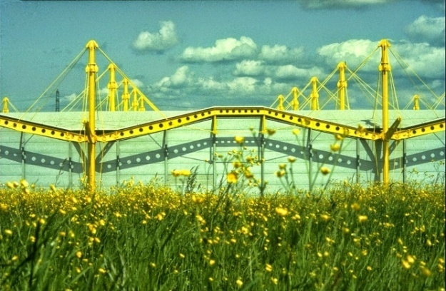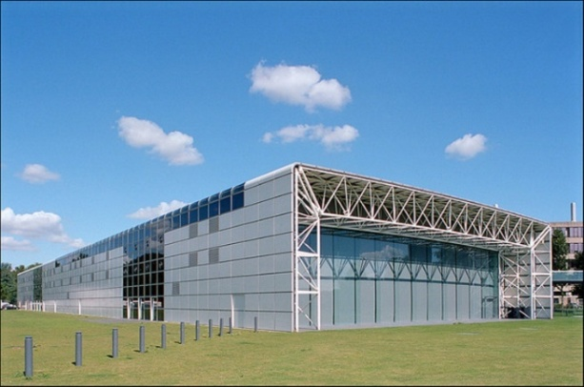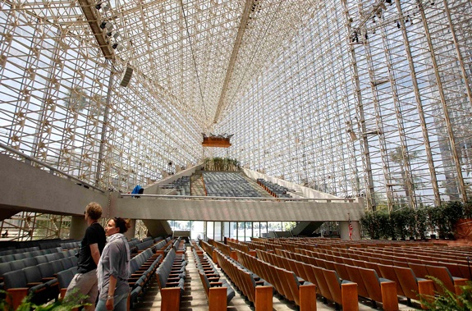
TEATRO-MUSEO DALÍ GIRONA (ESPAÑA).MU CEM MARCELLAPROYECTO EDEN
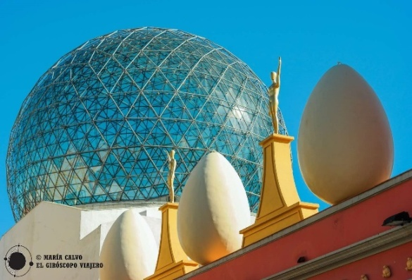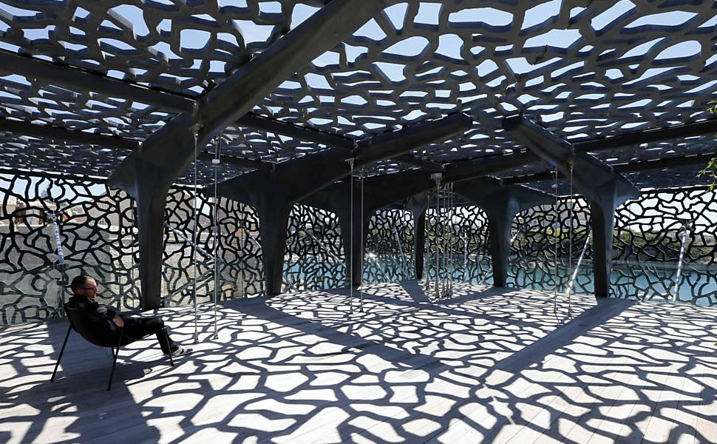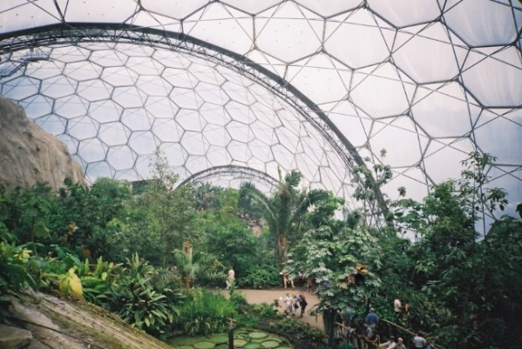
PABELLON LAS CONDES CHILEMULLIMAT GYMNASIUM STUDIO VACCHINI ARCHELLO
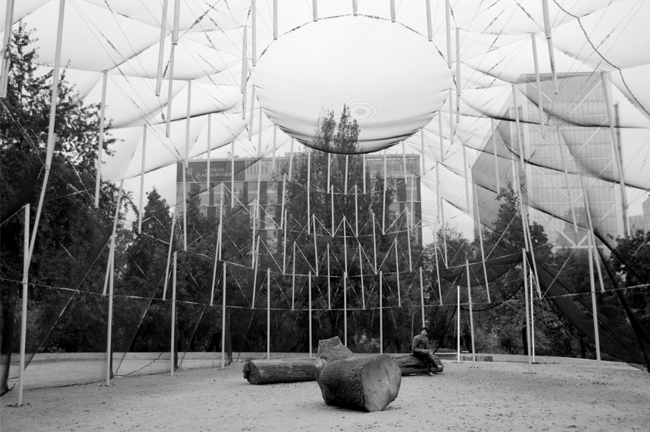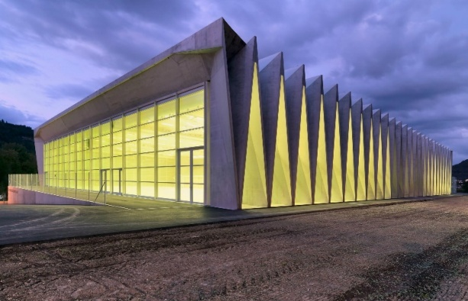

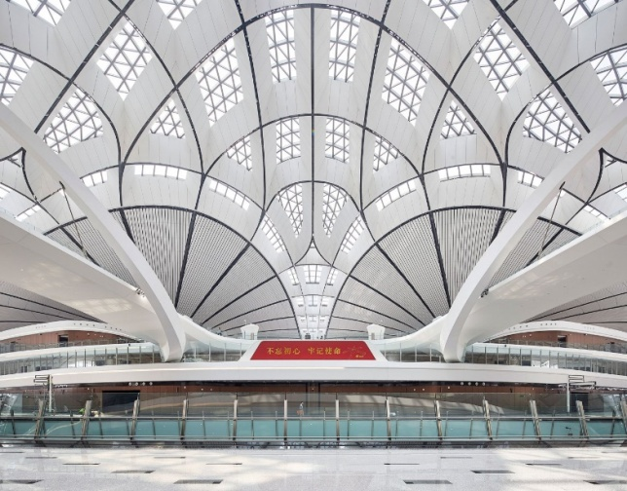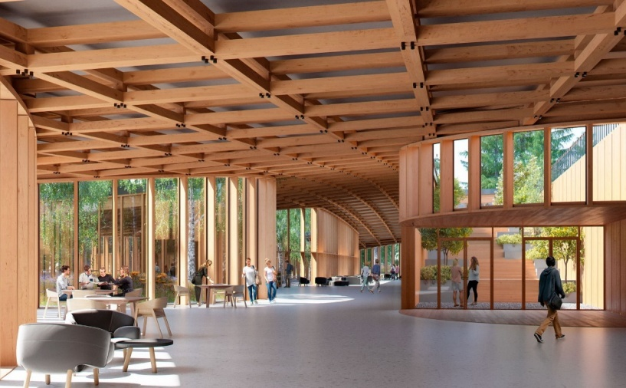
Aeropuerto Internacional.Pekin. China. (ZahaHadid) Campus de aprendizaje Agora-Senezh. Solnechnogorsk. Rusia (Mecanoo)
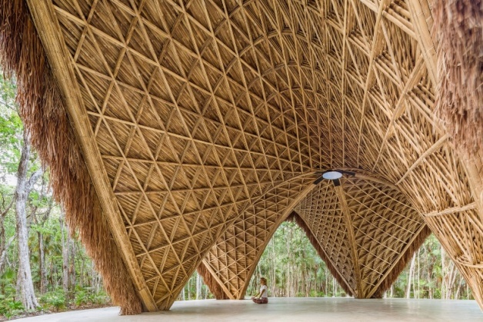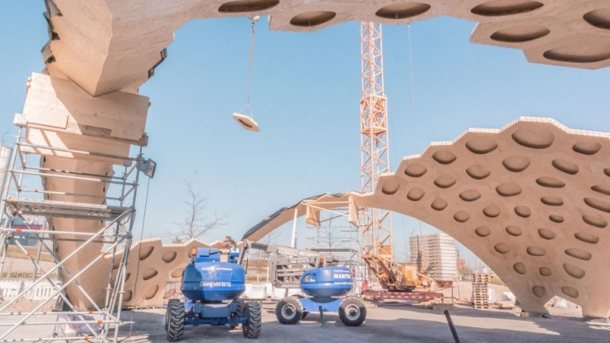
Templo de Luum. Tulum. Mexico. (Co-Lab) PabellonBuga Wood. Stuttgart. Alemania. (ICD/ITKE)
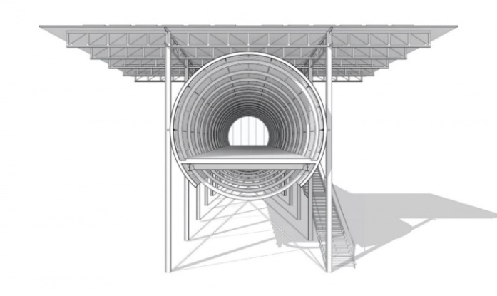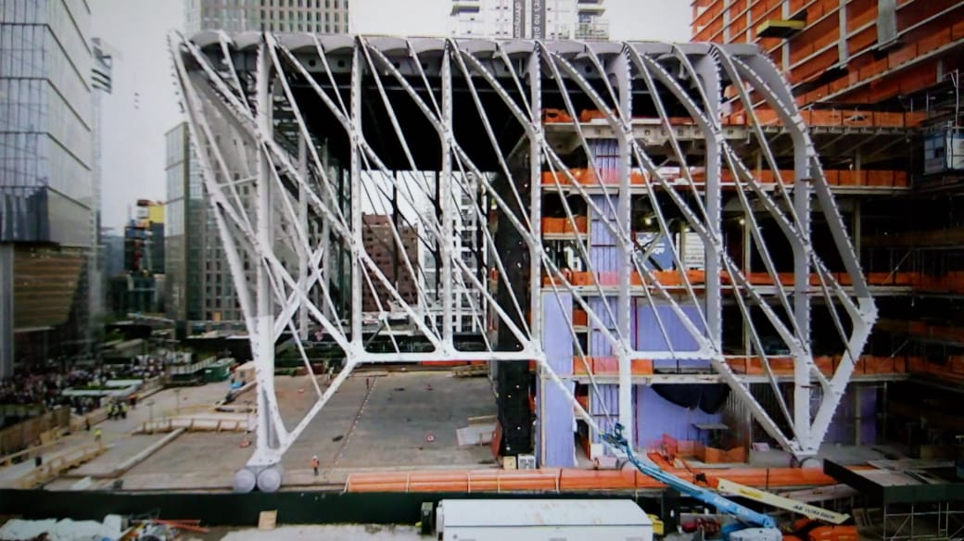
Puerta de la Ciencia. Ginebra. Suiza. (Renzo Piano) The Shed. Nueva York. EE.UU. (DillerScofidio+RENFRO) ver construcción en https://vimeo.com/359123970
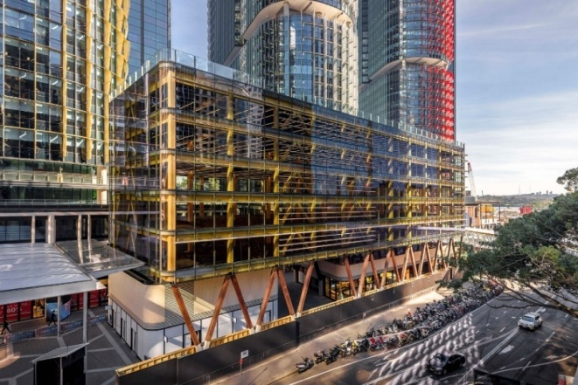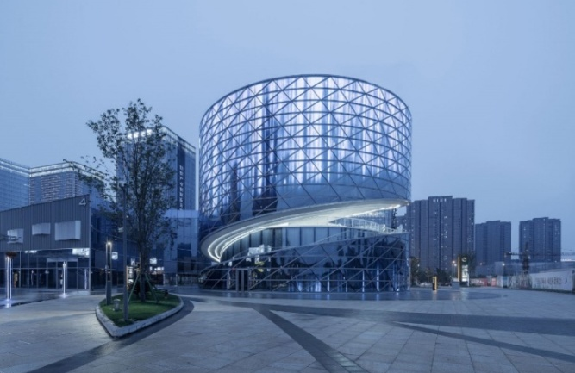
Edificio en la International HouseSidney. Australia (TZANNES) Heli-Stage CTC. Shaoxing. China. (ATAH)
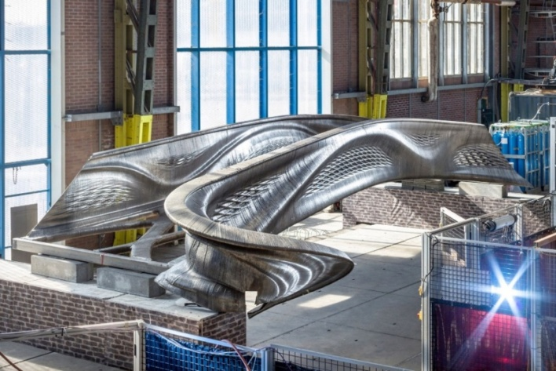Primer Puente de Acero Impreso en 3D. Amsterdam. Holanda. (JorisLaarmanLab) ver construcción enhttps://youtu.be/v2moJF8kqIg
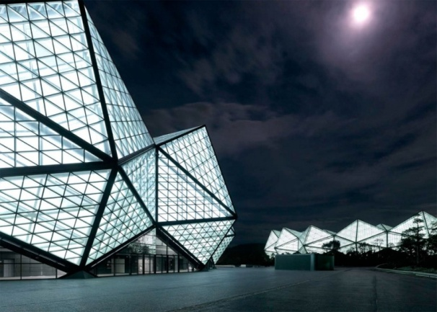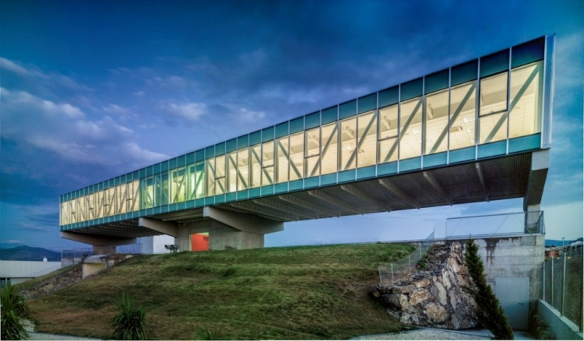
Estadio 26° Universiada de Verano. Shenzhen. China. (GMP Architekten) Edificio CETICOM. Jaen. España(ER arquitectos + non Arquitectura).
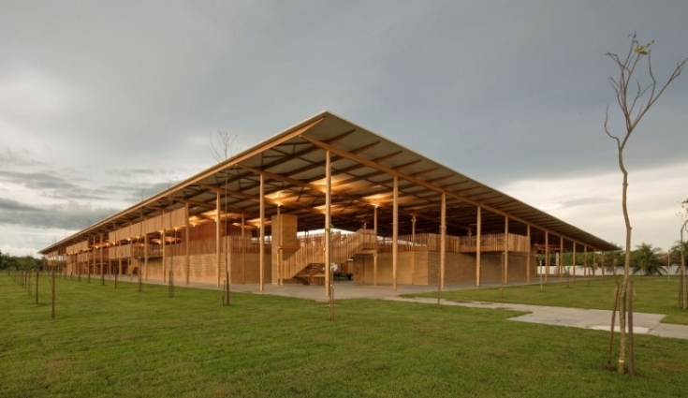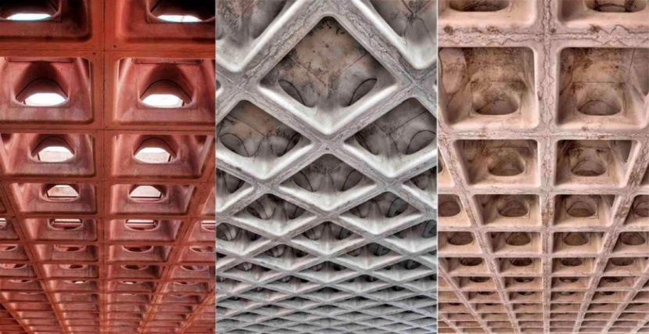
Escuela Ciudad de los Niños. Brasil. (Aleph Zero y Rosenbaum) Tecnología HOLEDECK (sistema de encofrados) ver construcción en https://vimeo.com/56770820
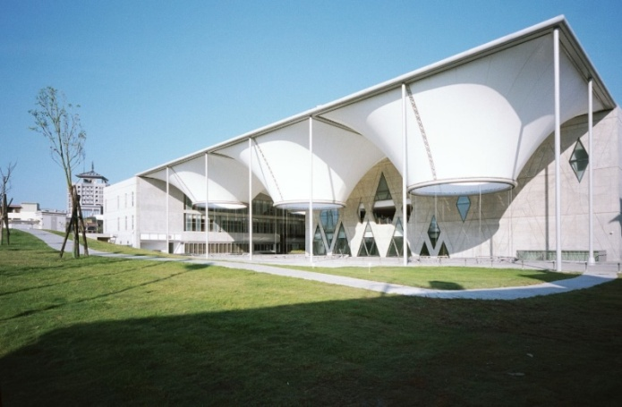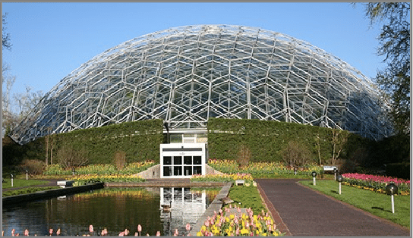
Dagon Art Center. Kaohsiung. Taiwan. (Cie +MAYU architects) Climatron. Missouri. EE.UU. (Thomas Howard)
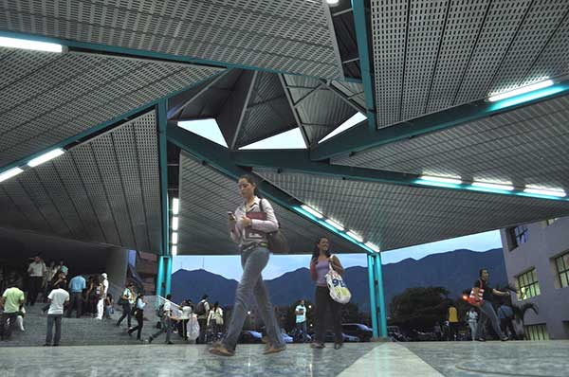
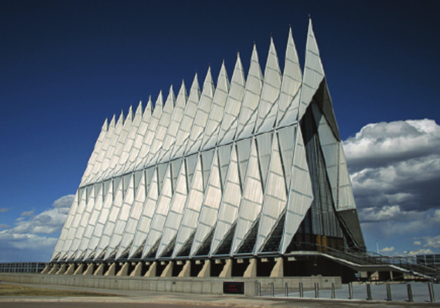
Plaza Techada Universidad Jose Antonio Paez. Carabobo. Venezuela. (Mauricio Luzuriaga) Capilla de Cadetes FF.AA. Colorado. EE.UU. (Walter Netsch)

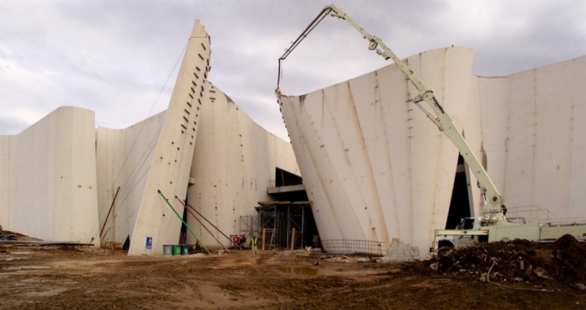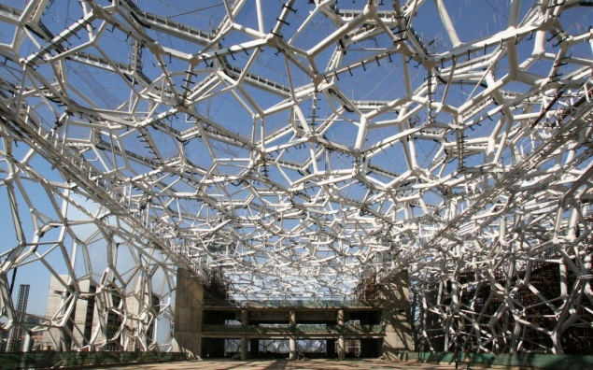
Museo Internacional del Barroco. Puebla. Mexico. (ToyoIto) Centro Acuatico Nacional. Pekin. China. (PTW Architects)
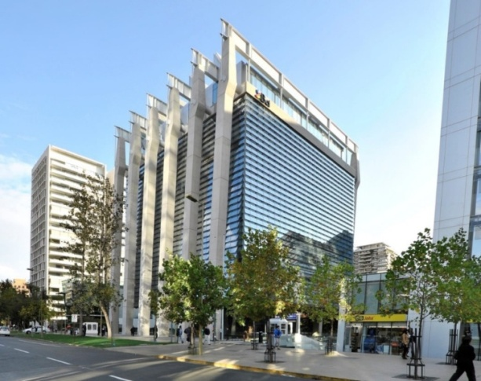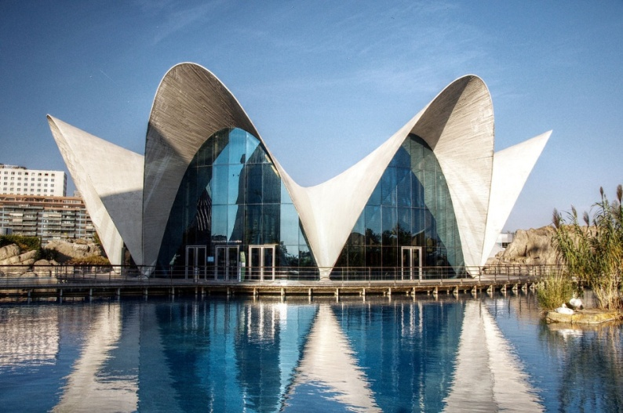
Edificio BCI Alcantara (Suspendido). Santiago. Chile. (Borja-Huidobro + A4) ESTRUCTURAS LAMINARES. L`Oceanografic. Valencia. España. (Felix Candela)
FOTOS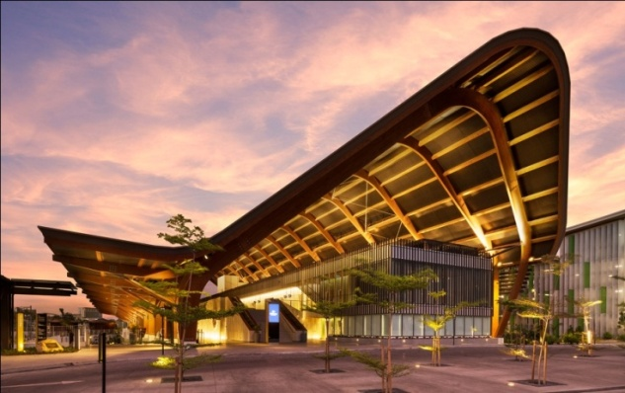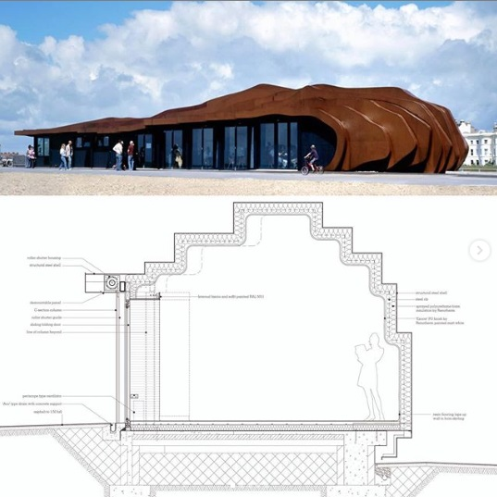
Centro de Convenciones KutubuEast Beach Café, Littlehampton, UnitedKingdomArchitect: Heatherwick Studio
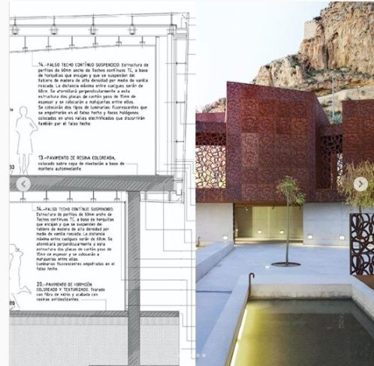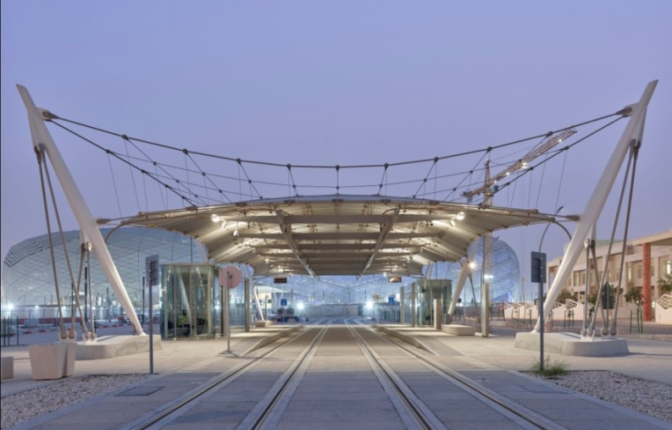
Monteagudo Museum de ArqAmann Cánovas Maruri (PA)Education City TramStops Doha, Qatar (Siemens)
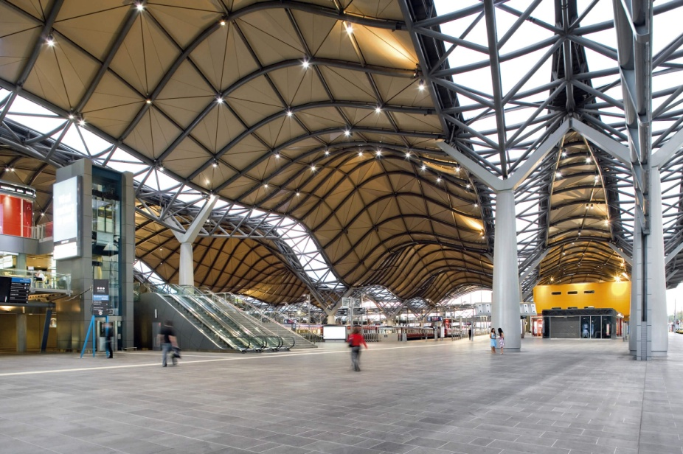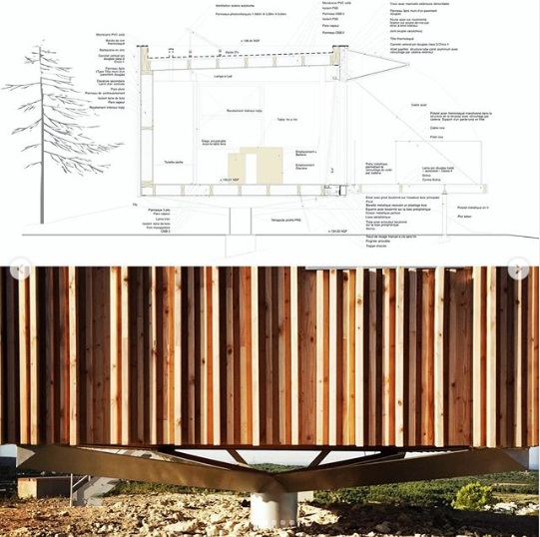
Estación de Southern Cross Melbourne, Victoria, AustraliaVIGIE DE DÉTECTION DES FEUX DE FORÊT de OH!SOM Architecte

